Медичні консультації для ветеранів та ветеранок системи МВС
На базі Державної установи «Головний медичний клінічний центр МВС України» (м. Київ, вул. Бердичівська, 1) запущено програму безоплатних медичних консультацій для звільнених зі служби ветеранів та ветеранок системи МВС, які брали безпосередню участь в АТО, ООС та у заходах із захисту України від збройної агресії рф. У межах проєкту ветерани мають змогу отримати кваліфіковану допомогу від провідних лікарів-спеціалістів, зокрема офтальмологів, кардіологів, невропатологів, хірургів, нейрохірургів, ортопедів-травматологів та інших у зручному форматі та у зручний час.
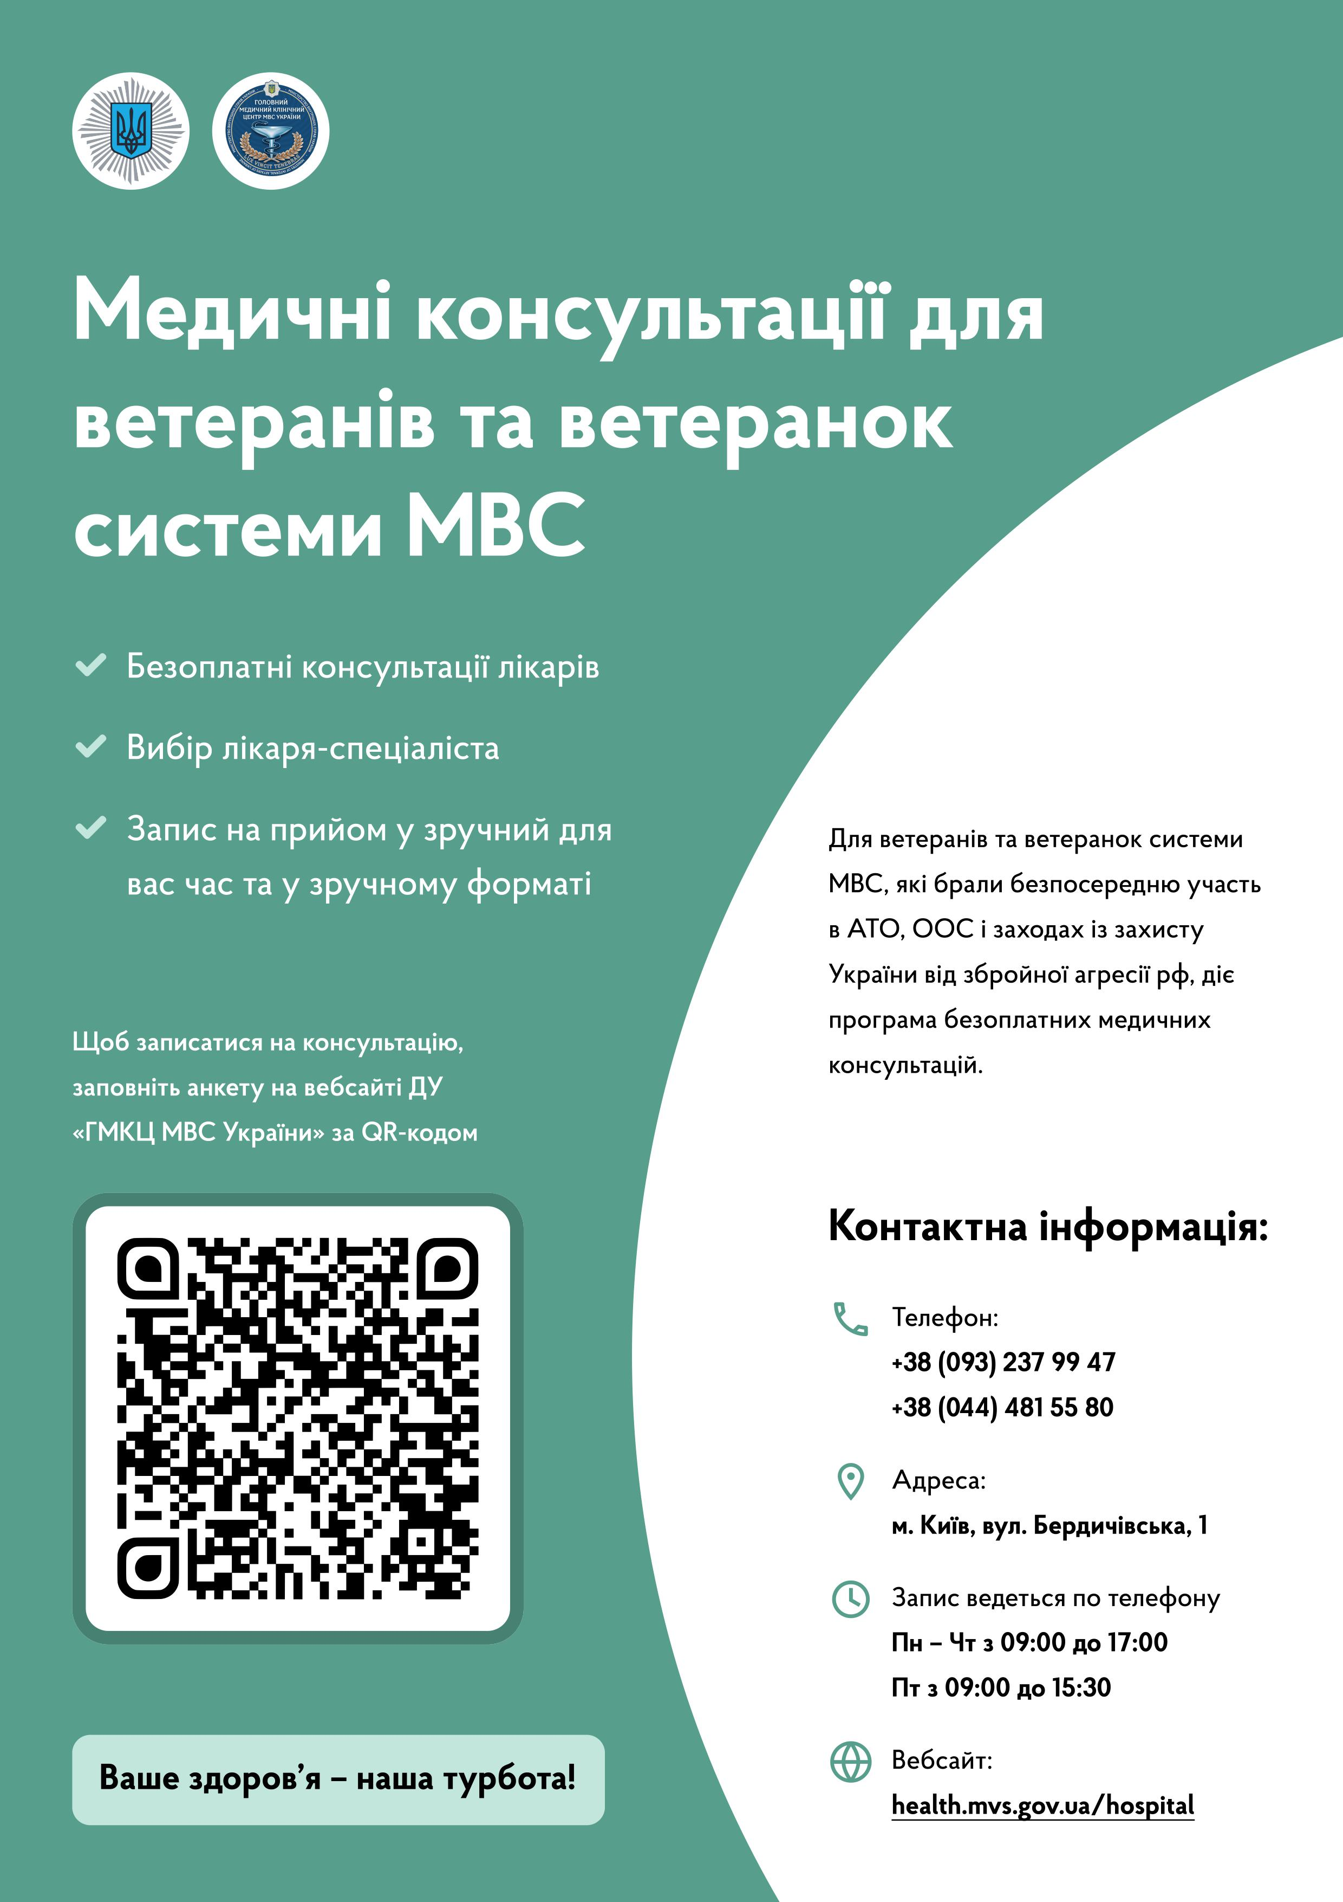
За інформацією Департаменту охорони здоров’я МВС України

